***Module IPNet Routing***

Workshop B : Gestion du réseau de l’université ESPRIT

Mohamed Aziz Ben Ismail / Mohamed Amine Awididi / Aymen Abid

*Fascicule 4 : OSPF Point-à-Point à zone unique*

**Contexte**

Suite à la mise en place du réseau du bloc E de l’université, vous, en tant qu’administrateur du réseau d’ESPRIT, avait été sollicité pour assurer la configuration du routage au sein du domaine. Pour ce faire, vous avez opté pour une solution de routage à états de liens à savoir le protocole OSPFv2.

**Objectifs**

A la fin de cette manipulation, en répondant aux tâches demandées, vous serez capables de :

✔ Configurer et vérifier le protocole OSPFv2 à zone unique pour un fonctionnement de base.

✔ Modifier et vérifier les attributions d’ID de routeur dans le domaine OSPF.

✔ Modifier des paramètres OSPF par défaut et examiner le résultat.

✔ Changer la valeur de la bande passante d’une interface.

✔ Changer la valeur du coût d’une route.

✔ Configurer et redistribuer une route statique par défaut.

**Tâches à réaliser**

Pour cette partie du Workshop, vous êtes amenés à faire les manipulations nécessaires sur la **zone B** pour accomplir les tâches suivantes :

* Configurer et vérifier le routage OSPFv2 sur la **zone B.**

**2021-2022 1**

* Observer le comportement du protocole OSPFv2 dans un réseau point-à-point à zone unique.
* Manipuler les règles d’attribution d’un ID du routeur.
* Modifier la bande passante d’une interface ou bien le coût d’une route.
* Configurer une route statique par défaut et redistribuer la dans le domaine OSPF.

**Rendu**

Vous êtes invités à déposer sur votre Google Classroom « **Chapitre 4 : Routage dynamique à état des liens »,** un fichier (.pdf) portant le **Nom Classe-Num Groupe** répondant aux différentes questions dans les espaces réservés pour les réponses.

### Un seul rendu par groupe et veuillez SVP respecter la date limite de remise du travail.

***Tâche 1 : Configuration de base et vérification du routage OSPFv2***

**Partie 1 : Vérification des tables de routage avant convergence**

1. Examinez les tables de routage des trois routeurs dans la **zone B.** Remplir le tableau suivant :

|  |  |  |  |
| --- | --- | --- | --- |
| **Routeur** | **@Réseaux** | **Code (C, R, S, O)** | **Interface** |
| ZB-R1 | 20.30.20.0/30  172.16.60.0/30  172.16.61.0/30 | c c c | s0/1/1 S0/0/0 S0/0/1 |
| ZB-R2 | 172.16.60.0/30  172.16.63.0/30  172.16.64.0/24 | c c c | s0/0/0 s0/0/1 G0/0 |
| ZB-R3 | 172.16.61.0/30  172.16.63.0/30  172.16.65.0/24 | c  c  c | s0/0/1  s0/0/0  G0/0 |

1. Lancez un test de connectivité avec la commande ***ping*** entre **ZB-FTP Server** et **ZB-PC1**.
   1. Quel est le résultat du ***ping***

**Destination host unreachable**

* 1. Au niveau de quel routeur le problème se situe ?

**ZB-R2 et ZB-R3**

* 1. Expliquez la raison de l’échec de ce test de connectivité

**ZB-R2 n’a pas de route qui mène vers le réseau 172.16.65.0 ainsi que ZB-R3 n’a pas de route qui mène vers le réseau 172.16.64.0**

## Partie 2 : Configuration de base du protocole OSPFv2 à zone unique

Dans cette partie, vous allez examiner la topologie du réseau et configurer le routage OSPFv2 sur tous les routeurs de la **zone B** et vérifier son exécution sur les routeurs.

1. Activez le protocole OSPFv2 sur les trois routeurs avec un **process-id** égal à **10** et id de la zone égale à **1**.

### NB : on n’annonce pas le réseau 20.30.20.0/30

Donnez les commandes à exécuter sur chaque routeur.

|  |  |
| --- | --- |
| **Routeurs** | **Commandes** |
| **ZB-R1** | router ospf 10  network 172.16.60.0 0.0.0.3 AREa 1  network 172.16.61.0 0.0.0.3 AREa 1 |
| **ZB-R2** | router ospf 10  NETwork 172.16.64.0 0.0.0.255 AREa 1  NETwork 172.16.63.0 0.0.0.255 AREa 1  network 172.16.60.0 0.0.0.3 AREa 1 |
| **ZB-R3** | router ospf 10 |

|  |  |
| --- | --- |
|  | NETwork 172.16.65.0 0.0.0.255 ARea 1  NETwork 172.16.61.0 0.0.0.3 ARea 1  NETwork 172.16.63.0 0.0.0.255 AREa 1 |

1. Examinez les nouvelles tables de routage de trois routeurs après convergence. Donnez les nouvelles entrées pour chaque routeur.

|  |  |  |  |  |  |
| --- | --- | --- | --- | --- | --- |
| **Routeur** | **@Réseau** | **Code (C, O, S, R)** | **Interface de sortie** | **@tronçon suivant** | **Coût** |
|  | 172.16.63.0/30 | O | Serial0/0/1 | via 172.16.61.2 | 128 |
| **ZB-R1** | 172.16.64.0/24 | O | Serial0/0/1 | via 172.16.61.2 | 129 |
|  | 172.16.65.0/24 | O | Serial0/0/1 | via 172.16.61.2 | 65 |
| **ZB-R2** | 172.16.61.0/30  172.16.65.0/24 | O  O | Serial0/0/1  Serial0/0/1 | via 172.16.63.2  via 172.16.63.2 | 128  65 |
| **ZB-R3** | 172.16.60.0/30  172.16.64.0/24 | O  O | Serial0/0/1  Serial0/0/0 | via 172.16.61.1  via 172.16.63.1 | 845  65 |

1. Lancez un test de connectivité avec la commande ***ping*** entre **ZB-FTPServer** et **ZB-PC1.**
   1. Quel est le résultat du ***ping***

**success**

* 1. Donnez le chemin emprunté

**ZB-FTPServer ->R2 ->R3 -> pc**

* 1. Donnez le coût de ce chemin

**67**

* 1. Expliquez comment cette valeur a été calculée ?

**coût de ZB-FTPServer vers R2 + R2 vers R3 + R3 vers pc**

1. Les mises à jour du protocole OSPF sont envoyées en Multicast :
   1. Quelle est l’adresse utilisée ?

**224.0.0.5**

* 1. Sur quelles interfaces les mises à jour vont être envoyées ?

**Sur les interfaces liées à des routeurs directement.**

* 1. Donnez la commande permettant d’optimiser l’envoi des mises à jour sur les interfaces inutiles ?

**passive-interface (nom de l’interface)**

* 1. Exécutez cette commande sur les trois routeurs.

## Partie 3 : Modification des attributions des ID des routeurs

1. Donnez la commande permettant d’avoir la liste des voisins de chaque routeur OSPF. Mettre des imprimes-écran pour les 3 tables de voisinages de trois routeurs.

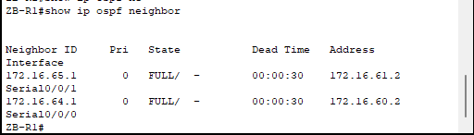

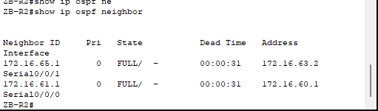

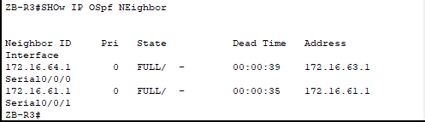

1. Quelle est la règle qui a été vérifiée pour définir l’ID des routeurs ? Pourquoi ?

**Aucun ID n’a été configuré ,ni d’adresse logique donc c’est le 3ème critère qui choisit l’interface physique la plus élevée comme étant ID.**

1. Faire les configurations nécessaires pour appliquer la 2ème règle sur le router ZB-R1.

**int loopback 0**

**ip address 172.16.50.1 255.255.255.0**

### NB : Le choix des adresses IP des interfaces logiques est personnel.

1. Faire les configurations nécessaires pour appliquer la 1ère règle sur les routeurs ZB-R2 et ZB-R3.

**router ospf 10**

**router-id 2.2.2.2**

**router ospf 10**

**router-id 11.11.11.11**

### NB : Le choix des ID est personnel.

***Tâche 2 : Configuration avancée et vérification du routage OSPFv2***

**Partie 1 : Changement de la valeur de la bande passante**

* 1. Donnez la commande permettant de vérifier la valeur de la bande passante d’une interface ?

**show int s0/0/0 | include BW**

* 1. Fixez la valeur de la bande passante de l’interface S0/0/0 de deux routeurs ZB-R1 et ZB-R2 à 128kbit/s. Donnez la nouvelle valeur du coût de cette interface.

**ZB-R1(config)#int s0/0/0**

**ZB-R1(config-if)#bandwidth 128 ZB-R2(config)#int s0/0/0**

**ZB-R2(config-if)#bandwidth 128 Coût=781**

* 1. Est-ce qu’il y a un changement dans les tables de routage ?

**Non**

* + 1. Donnez le chemin emprunté entre ZB-R1 et ZB-FTPServer ?

**par S0/0/1 R1 ->R3->R2->server**

* + 1. Donnez la nouvelle valeur du coût cumulé de ce chemin ?

**129**

* + 1. Expliquez le choix de ce chemin ?

**Le coût est moins élevé**

## Partie 2 : Changement de la valeur du coût d’une route

Dans cette partie, on veut que le trafic entre ZB-R1 et ZB-FTPServer passe par le routeur ZB-R2. Sans changer les valeurs des bandes passantes déjà configurées, affectez des valeurs des coûts pour avoir ce résultat.

## NB : Le choix des nouvelles valeurs des coûts est personnel.

1. Donnez la commande à exécuter ?

**ip ospf cost 1**

1. Sur quel(s) routeur(s) doit-on-exécuter cette commande ?

**R1**

1. Quelle est la valeur du coût choisie ? Pourquoi?

**La plus petite valeur qui est la minimale car la plus faible sera choisie.**

# Tâche 3 : Accès au backbone

1. Configurez une route statique par défaut vers le backbone sur le routeur ZB-R1.

**ZBR1(config)#ip route 0.0.0.0 0.0.0.0 20.30.20.1**

1. Donnez l’entrée de cette route dans la table de routage :

|  |  |  |  |  |
| --- | --- | --- | --- | --- |
| **Routeur** | **@Réseau** | **@masque** | **Interface** | **Code (R,O,S,C)** |
| **R1** | **0.0.0.0** | **tous** | **S0/1/1** | **s\*** |

1. En vérifiant les autres tables de routage de deux autres routeurs, on a remarqué cet affichage :

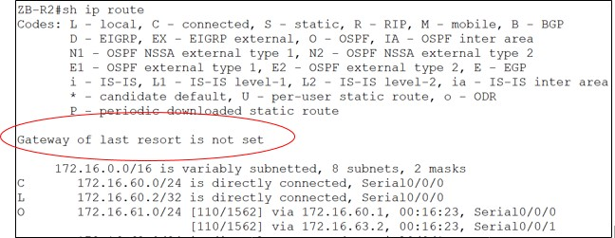

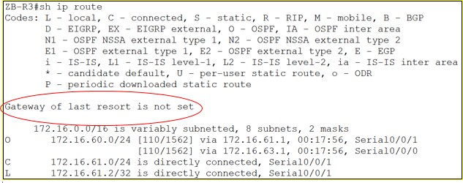

1. Expliquez ce résultat

**la route n’a pas été annoncée au routeur R2 et R3**

1. Donnez la solution à ce problème

**Exécution de la commande (config-router)#default-information originate**

1. Sur quel routeur doit-on exécuter la commande :

**R1.**

1. Vérifiez la nouvelle entrée dans les tables de routage.

